Základní sada symbolů Braillova písma
- 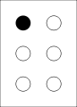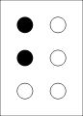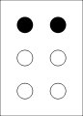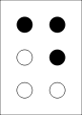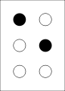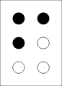
A, 1 B, 2 C, 3 D, 4 E, 5 F, 6
- 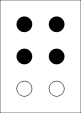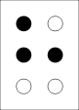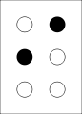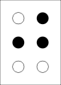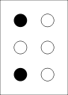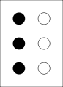
G, 7 H, 8 I, 9 J, 0 K L
- 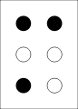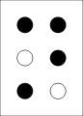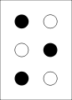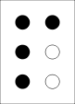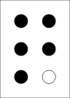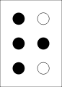
M N O P Q R
- 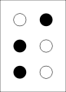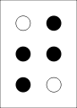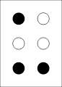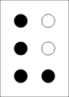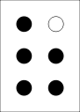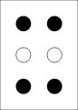
S T U V W X
- 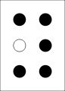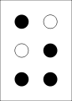
Y Z

